# LAPORAN PRAKTIKUM

**PEMROGRAMAN BERORIENTASI OBJEK MODUL II**

# CLASS & OBJECT



Oleh :

ALZABAR USWAH

2311103130

S1SI-07-C

# PROGRAM STUDI S1 SISTEM INFORMASI FAKULTAS REKAYASA INDUSTRI UNIVERSITAS TELKOM PURWOKERTO

**2024**

## GUIDED

Buat project baru dengan LatihanP3Nama. Nama diganti dengan nama kalian, contoh : LatihanP3SenaWijayanto Buatlah sistem sederhana untuk memodelkan peminjaman buku di perpustakaan kampus. Setiap buku memiliki atribut seperti judul, penulis, dan tahun terbit. Setiap mahasiswa yang meminjam buku memiliki atribut nama dan nim.

**Kode**

Buku.java

public class Buku { String judul, penulis; int tahunTerbit;

public Buku(String judul, String penulis, int tahunTerbit){ this.judul = judul;

this.penulis = penulis; this.tahunTerbit = tahunTerbit;

}

}

Mahasiswa.java

public class Mahasiswa { String nama;

String nimMahasiswa;

public Mahasiswa(String nama, String nimMahasiswa){ this.nama = nama;

this.nimMahasiswa = nimMahasiswa;

}

}

Peminjaman .java

public class Peminjaman {

Buku buku;

Mahasiswa mahasiswa;

String tanggalPeminjaman;

public Peminjaman(Buku buku, Mahasiswa mahasiswa, String tanggalPeminjaman){

this.buku = buku;

this.mahasiswa = mahasiswa;

this.tanggalPeminjaman = tanggalPeminjaman;

}

public void tampilkanPeminjaman(){

System.out.println(mahasiswa.nama+" meminjam buku dengan judul "+buku.judul+" pada tanggal "+tanggalPeminjaman);

}

}

File utama (nama file sesuai dengan nama project, contoh LatihanP3SenaWijayanto.java)

public class LatihanP3AlzabarUswah {

public static void main(String[] args) {

Buku buku = new Buku("buku PBO", "Zabar",2024);

Mahasiswa mahasiswa = new Mahasiswa ("Zabar","2311103130");

Peminjaman peminjaman = new Peminjaman(buku, mahasiswa, "07/10/24");

peminjaman.tampilkanPeminjaman();

}

}

## UNGUIDED

Kembangkan Sistem Peminjaman Buku dengan menambahkan fitur untuk mengembalikan buku dan mencatat tanggal pengembalian.

public class Peminjaman { Buku buku;

Mahasiswa mahasiswa; String tanggalPeminjaman; String tanggalPengembalian;

public Peminjaman(Buku buku, Mahasiswa mahasiswa, String tanggalPeminjaman) { this.buku = buku;

this.mahasiswa = mahasiswa; this.tanggalPeminjaman = tanggalPeminjaman; this.tanggalPengembalian = null;

}

public void kembalikanBuku(String tanggalPengembalian) { this.tanggalPengembalian = tanggalPengembalian;

}

public void tampilkanPeminjaman() { System.out.println(mahasiswa.nama + " meminjam buku berjudul "

+ buku.judul + " pada tanggal " + tanggalPeminjaman); if (tanggalPengembalian != null) {

System.out.println("Buku dikembalikan pada tanggal " + tanggalPengembalian);

} else {

System.out.println("Buku belum dikembalikan.");

}

}

}

public static void main(String[] args) {

Buku buku = new Buku("buku PBO", "Zabar",2024);

Mahasiswa mahasiswa = new Mahasiswa ("Zabar","2311103130");

Peminjaman peminjaman = new Peminjaman(buku, mahasiswa, "07/10/24");

peminjaman.tampilkanPeminjaman();

peminjaman.kembalikanBuku("07/10/24");

peminjaman.tampilkanPeminjaman();

}

}

}

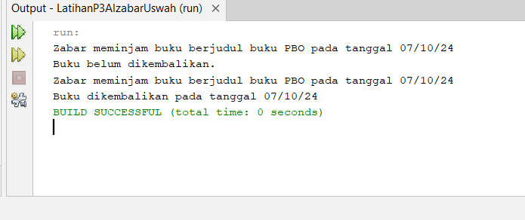

import java.util.Scanner;

public class RataRataNilaiSiswa {

public static void main(String[] args) {

Scanner input = new Scanner(System.in);

String nama;

float nilai1, nilai2, nilai3, rataRata;

System.out.print("Masukkan nama siswa: ");

nama = input.nextLine();

System.out.print("Masukkan nilai mata pelajaran 1: ");

nilai1 = input.nextFloat();

System.out.print("Masukkan nilai mata pelajaran 2: ");

nilai2 = input.nextFloat();

System.out.print("Masukkan nilai mata pelajaran 3: ");

nilai3 = input.nextFloat();

rataRata = (nilai1 + nilai2 + nilai3) / 3;

System.out.println("\nNama siswa: " + nama);

System.out.println("Rata-rata nilai: " + rataRata);

input.close();

}

}

Membuat kode program c++ menjadi java

